# Forberedelse til test af prototype

**Navn på prototypen**: [udfyld selv]

**Hypotese**: [udfyld selv – fx *antagelser om værdi*…]

**Test**: [udfyld selv – fx *for at undersøge dette vil vi*…]

**Kriterier**: [udfyld selv – fx *kriterier testen skal leve op til*, *vi har ret hvis*…]

**Centrale spørgsmål at stille under testen**: [udfyld selv]

# Opsamling på test af prototype

**Navn på prototypen**: [udfyld selv]

**Observation**: [udfyld selv – fx *målgruppens reaktion på prototypen*]

**Læringer og indsigter**: [udfyld selv – fx *prototypens effekt på målgruppen*]

**Beslutninger og handlinger**: [udfyld selv – fx *opdateringer af prototypen forud for endnu en test*]

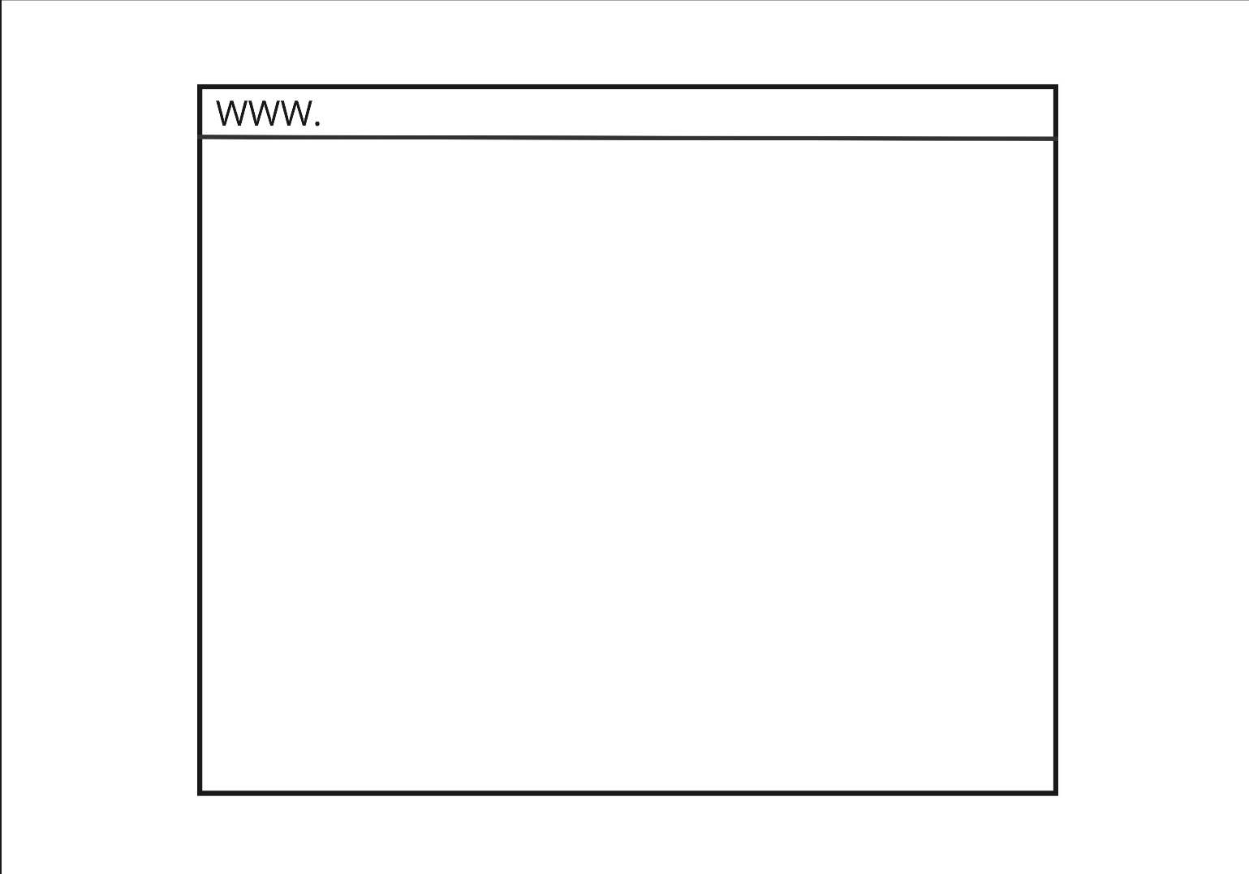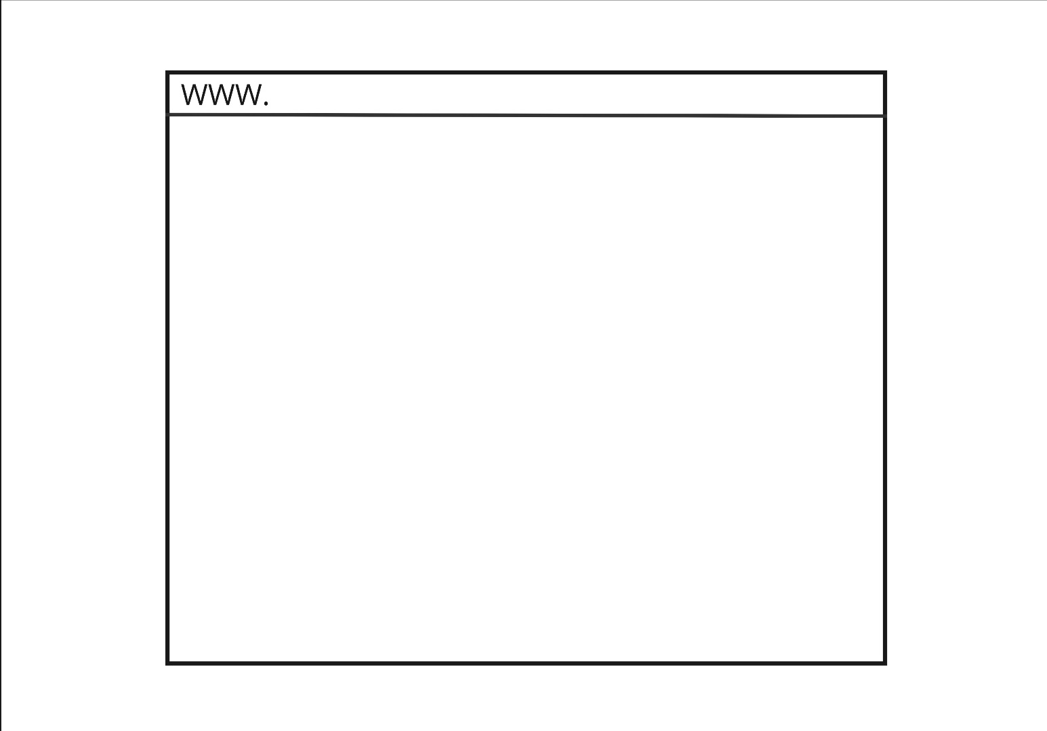

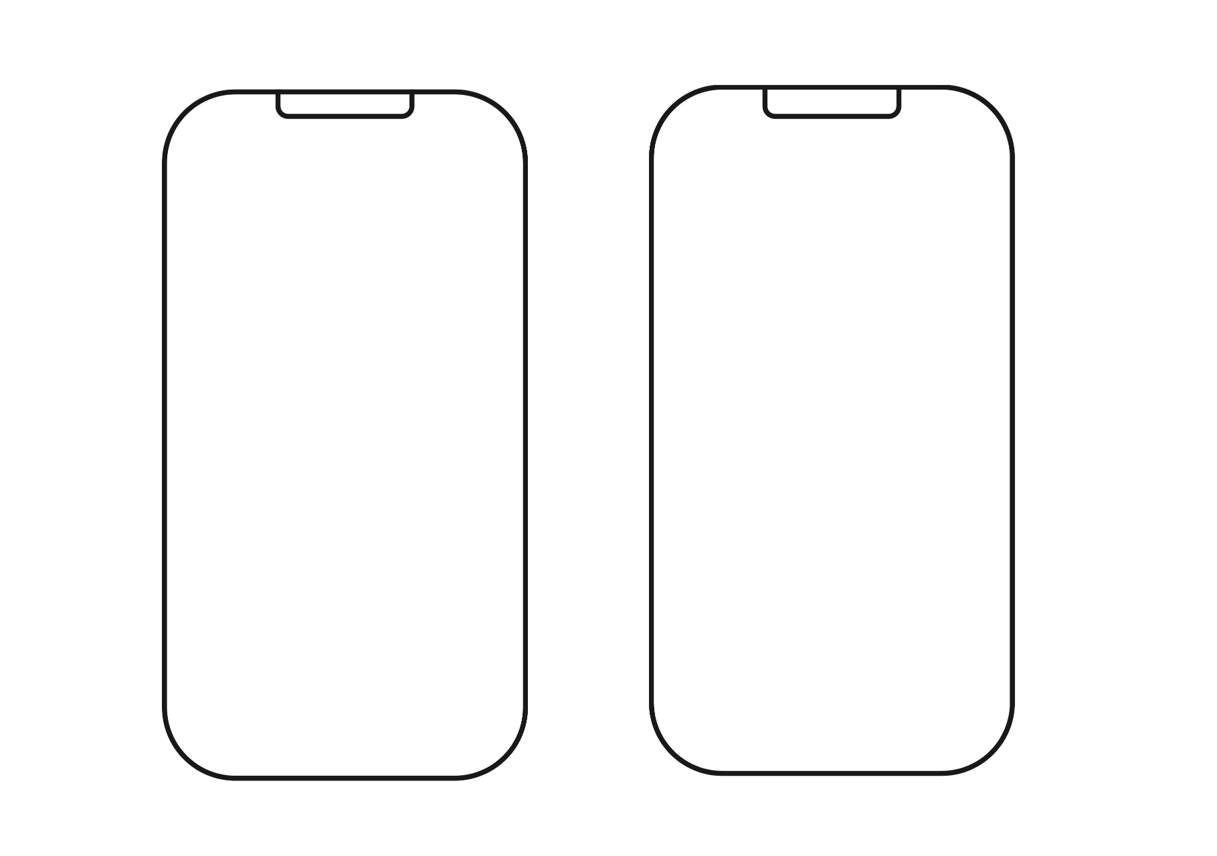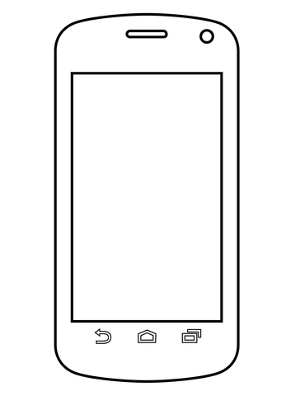

40